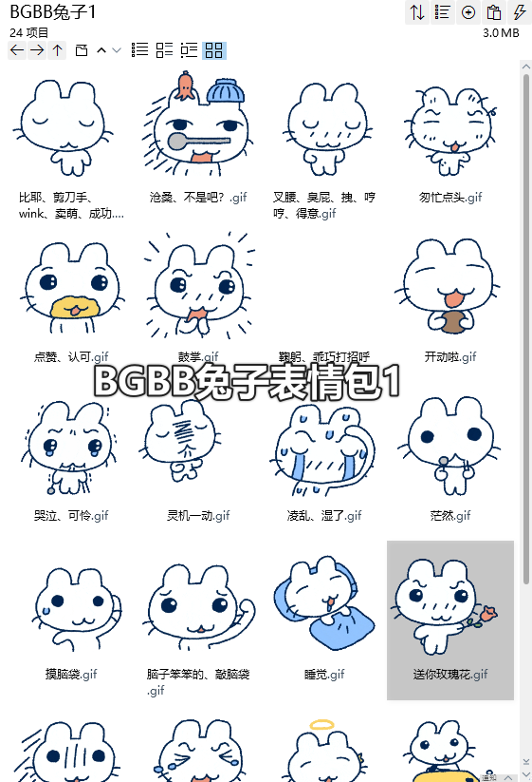
震惊:https://i.postimg.cc/6pH3TZ9J/file0.gif
鼓掌:https://i.postimg.cc/bw6Jdnq7/file1.gif
睡觉:https://i.postimg.cc/g2MJrhYb/file2.gif
茫然:https://i.postimg.cc/jS85CfRG/file3.gif
摸脑袋:https://i.postimg.cc/R0N0t0F5/file4.gif
着急/啊！:https://i.postimg.cc/pL0Tyj22/file5.gif
点赞/认可:https://i.postimg.cc/0NbNSNQ1/file6.gif
沧桑/不是吧？:https://i.postimg.cc/P56xNDtq/file7.gif
鞠躬/乖巧打招呼:https://i.postimg.cc/BvXvFv6Q/file8.gif
匆忙点头:https://i.postimg.cc/rpKp4pmm/file9.gif
送你玫瑰花:https://i.postimg.cc/PqPqDqxq/file10.gif
我来找你啦:https://i.postimg.cc/zfVfhfBb/file11.gif
无措中:https://i.postimg.cc/5t6tzt0L/file12.gif
灵机一动:https://i.postimg.cc/cJrJ3JHR/file13.gif
逃窜/哭泣逃跑/不要欺负我:https://i.postimg.cc/pdpdjdTK/file14.gif
脑子笨笨的/敲脑袋:https://i.postimg.cc/HLVLMLx4/file15.gif
凌乱/湿了:https://i.postimg.cc/MGvGBGTm/file16.gif
开动啦:https://i.postimg.cc/8C9zmVJr/file17.gif
准备开吃:https://i.postimg.cc/0NFy0qMM/file18.gif
天使/耍魔法/使用外挂/使用魔法:https://i.postimg.cc/Lsw83MYL/file19.gif
叉腰/臭屁/拽/哼哼/得意:https://i.postimg.cc/1z23rZnq/file20.gif
哭泣/可怜:https://i.postimg.cc/XvmYk0GF/file21.gif
叹气/累:https://i.postimg.cc/N0Sjkw98/file22.gif
比耶/剪刀手/wink/卖萌/成功:https://i.postimg.cc/1z23rZnB/file23.gif

